新 书 推 荐
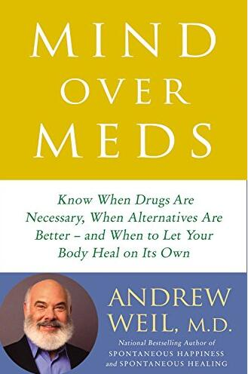
中文书名：《精神力量与药物治疗：了解何时必须吃药、何时采取其他替代方法、何时靠自己的身体自行疗愈》
英文书名：MIND OVER MEDS: KNOW WHEN DRUGS ARE NECESSARY, WHEN ALTERNATIVES ARE BETTER – AND WHEN TO LET YOUR BODY HEAL ON ITS OWN
作 者：Andrew Weil
出 版 社：Little, Brown and Company
代理公司：Inkwell/ANA/Charlotte Cheng
页 数：304页
出版时间：2017年4月
代理地区：中国大陆、台湾
审读资料：电子稿
类 型：保健

- 作者的前作《自然的幸福》（SPONTANEOUS HAPPINESS）翻译版权授多个国家：英国、韩国、西班牙、波兰、日本、巴西、捷克、中国大陆、罗马尼亚、沙特阿拉伯和泰国。

内容简介：

太多的人正在服用太多的药物——而它正在耗费我们的健康、快乐和生命。

处方药的使用在过去50年里增长了10倍，非处方药物的使用同样也急剧上升。除了许多用来治疗严重疾病的药物外，我们吃药来帮助我们睡眠，使我们清醒，防止我们流鼻涕，去除我们背部的疼痛，抑制我们的思想运转。只要你说出一种症状，就有能够抑制它的药物。

现代药物可以奇迹般地拯救生命，而许多疾病也提出了对药物使用的需求。但是当我们单纯依赖强大的药品而忽视它们存在的风险时会怎样呢？痛苦的副作用和依赖性是常见的，药品不良反应已经成为美国人的第四大死因。

在《精神力量与药物治疗》（Mind over Meds）中，畅销书作家安德鲁•威尔（Andrew Weil）博士提醒读者用药过度的问题，并且概述了药物必需以及非必需的情况。威尔（Weil）博士研究了我们为何会走向用药过度，以科学证明药物并不总是最好的选择，并提供了可靠的中西医结合方法，用来治疗常见疾病，如高血压、过敏、抑郁以及常见的感冒。结合病历、健康替代疗法和来自其他首屈一指的内科医生的意见，《精神力量与药物治疗》（Mind over Meds）是任何一个正在生病或者厌烦生病和疲惫感觉的人的首选资源。

作者简介：

安德鲁•威尔（Andrew Weil），医学博士，是众多畅销书的作者，他的著作包括《自发的幸福》（Spontaneous Happiness）、《自发的治疗》（Spontaneous Healing）、《8周最佳健康》（Eight Weeks to Optimum Health）和《健康老龄化》（Healthy Aging）。他毕业于哈佛大学和哈佛医学院，是公共卫生学院的教授、临床医学教授，并且是亚利桑那大学综合风湿病学教授以及亚利桑那大学的综合医疗中心主任。他也是威尔博士网（www.drweil.com）——拥有以整合医学的哲学理论为基础的健康生活领导网络资源的网站——的编辑主任。他在《预防杂志》（Prevention）撰写非常受欢迎的“自愈”的时事通讯和专栏，并且是很多国家脱口秀节目的常客。他居住在亚利桑那州。

谢谢您的阅读！
请将回馈信息发至：
程朱丽 （Charlotte Cheng）
安德鲁·纳伯格联合国际有限公司北京代表处
北京市海淀区中关村大街甲59号中国人民大学文化大厦1705室, 邮编：100872
电话：010-82504506
传真：010-82504200
Email: Charlotte@nurnberg.com.cn
网址：www.nurnberg.com.cn
微博：http://weibo.com/nurnberg
豆瓣小站：http://site.douban.com/110577/
微信订阅号：ANABJ2002


